GRANDE ESTREIA
HISTORY APRESENTA SUA NOVA PRODUÇÃO ORIGINAL O PEREGRINO

O jornalista e documentarista chileno Jorge Said viaja ao redor do mundo em busca das maiores peregrinações religiosas do planeta, para explorar e descobrir lugares sagrados. Em cada destino encontra uma cultura e, em cada crença, uma história

Nesta primeira temporada de 10 episódios, Said “o Peregrino” visita países da América Latina como Brasil, até regiões da África como etiópia e Egito, ou catar, na Ásia, para mostrar como vivenciam a espiritualidade, os rituais e tradições que vão desde o misticismo, passando pela New Age e paixões mais terrenas como o futebol

GRANDE ESTREIA: O PEREGRINO
SEXTA-FEIRA, 14 DE ABRIL, ÀS 22H10

A nova produção original do History, O Peregrino, chega às telas brasileiras no dia 14 de abril, para explorar as tradições religiosas do mundo e os rituais da humanidade, junto ao jornalista e documentarista chileno Jorge Said.
O Peregrino vai em busca da história e da fé em uma incrível viagem pelos misteriosos caminhos percorridos por milhões de pessoas motivadas por suas distintas crenças, que muitas vezes geram verdadeiras paixões que mobilizam grandes massas de homens e mulheres que percorrem quilômetros e até atravessam mares e continentes para professar sua fé, ou mostrar sentimentos por aquilo em que creem. Em cada destino, O Peregrino encontra uma cultura por descobrir e, em cada crença, uma história de séculos que permanece até os dias de hoje.

Jorge Said, realizador e apresentador da série, é “o Peregrino” e percorre lugares sagrados nos cinco continentes, adentrando florestas, subindo ao alto de montanhas e descendo às profundezas da terra para encontrar as peregrinações mais emocionantes e espetaculares da humanidade.

Da América Latina até a Ásia, Said faz uma viagem incessante descobrindo os misteriosos caminhos da espiritualidade, os locais sagrados do mundo que escondem a fé de cada povo. Nesta primeira temporada de dez episódios, os destinos são Brasil, Bolívia, Espanha, Ucrânia, Grécia, Finlândia, Rússia, Arábia Saudita, Catar, Etiópia e Egito. Cada episódio de 45 minutos mostra como vivenciam a espiritualidade, os rituais e tradições que vão desde o misticismo, passando pela New Age e paixões mais terrenas, como o futebol. Todas são crenças que despertam o fervor de milhões de pessoas em todo o mundo, gerando grandes mobilizações e aglomerações de pessoas, todas com o mesmo fim.

“Ter Jorge Said na tela do History com O Peregrino é uma alegria enorme porque se trata de uma série que é uma produção original nossa, reforçando o trabalho que estamos desenvolvendo há anos com produções latino-americanas. No entanto, desta vez saímos pelos cinco continentes em busca de novas histórias que certamente cativarão nossa audiência”, comenta Miguel Brailovsky, vice-presidente Sênior de Conteúdo do History América Latina.

O Peregrino também viaja ao passado para encontrar as pegadas deixadas por quem esteve aqui antes de nós, e então aprender com eles e decifrar suas mensagens enigmáticas. Em sua rota pelo mundo, Said também viveu de perto o trauma e o horror de conflitos, como o da Ucrânia. Porém, O Peregrino encontrou, acima de tudo, espantosas manifestações de fé, compaixão e humanidade, trazendo esperança a quem acreditava ter perdido tudo.

Sobre Jorge Said

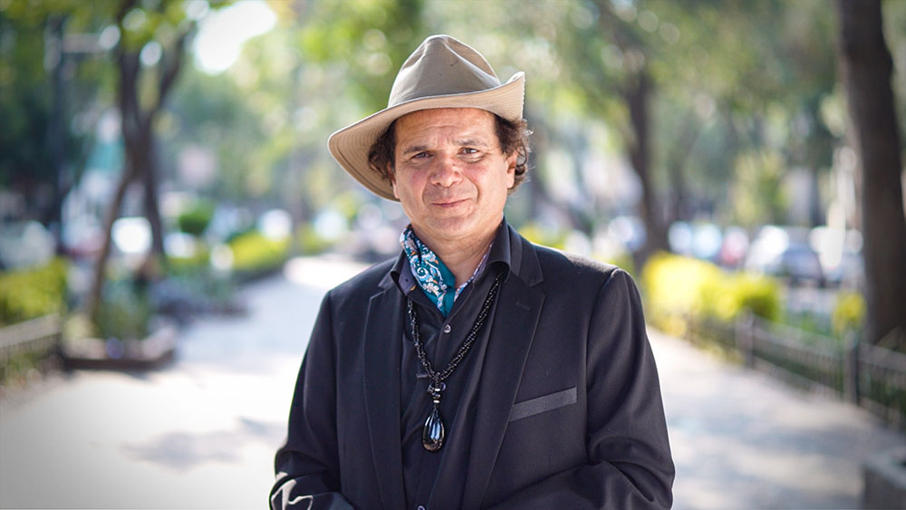
Com mais de 30 anos de experiência como videoartista, diretor, produtor de TV e documentarista, a obra de Jorge Said inclui mais de 100 comerciais, documentários e programas de TV realizados nos Estados Unidos, França, Espanha, Canadá e Chile.
Said tem recebido dezenas de comissões internacionais para obras artísticas que têm sido exibidas em diversos festivais e mostras pelo mundo.
Sua carreira começa em 1986, ao ganhar o principal prêmio do IV Festival Franco Chileno de Video-Arte. Atuou como produtor e diretor de TVN, Canal 13, Chilevisión, Televisión Española, Canal PLis, TF1, Univisión e como correspondente de guerra para jornais diários e outras mídias. A trabalho percorreu e filmou nos cinco continentes. Em 2021 estreou À Procura de Deus, no History, que tornou-se a série mais vista do canal na América Latina. Atualmente, está preparando a segunda temporada da série, além de um filme documentário “Escape de Kabul”, sobre a epopeia de sua fuga de Cabul, como um dos últimos ocidentais a saírem de lá logo depois da tomada de poder pelos talibãs.
Com base em seu prestigioso desempenho no jornalismo internacional e o trabalho realizado em À Procura de Deus, em novembro de 2022, Jorge Said foi reconhecido pela Universidade de Guadalajara no México durante a Cumbre del Conocimiento, em que recebeu o prêmio Mentes Brilhantes e o grau honorário de Doutor Honoris Causa. Este reconhecimento foi outorgado por sua grande trajetória como agente de mudança e por seu conhecimento no âmbito do jornalismo internacional e o estudo do ser humano.

SINOPSES ABRIL
EPISÓDIO 1
UCRÂNIA: OS FERIMENTOS DA GUERRA (#1 UCRANIA: THE WOUNDS OF WAR)
SEXTA-FEIRA 14
chegamos à brava e sofredora Ucrânia, terra onde a guerra contra a potência imperial russa nos mostra a fragilidade da vida humana e a falta de sentido de conflitos capazes de devastar aquilo que há de mais importante. Nos momentos de maior sofrimento, presenciamos como o ser humano busca refúgio na espiritualidade.

EPISÓDIO 2
MÉXICO E OS RITUAIS DO DIA DOS MORTOS (#2 MEXICO: DAY OF THE DEAD RITUALS)
SEXTA-FEIRA 21
Visitamos o México para participar das celebrações que este povo faz em honra a seus entes queridos. Em cemitérios e nos altarzinhos mais lindos recordam com carinho aqueles que já partiram e que, seguindo o cheiro das flores, voltam a nos visitar uma vez ao ano.

EPISÓDIO 3
BRASIL: RITUAIS RELIGIOSOS E PAGÃOS (#3 BRAZIL: RELIGIOUS AND PAGAN RITUALS)
SEXTA-FEIRA 28
Viajamos para o gigante e deslumbrante Brasil, o país com maior quantidade de católicos do mundo, onde rituais cristãos e séculos de história convivem harmoniosamente com algumas das maiores festas pagãs do planeta. Na Ouro Preto colonial vivemos o fervor e a paixão das comemorações da Semana Santa.

Sobre HISTORY
HISTORY é o líder incontestável em conteúdos históricos e produções originais, oferecendo entretenimento inteligente e relevante. HISTORY apresenta séries como Trato Feito, Caçadores de Relíquias, Loucos Por Carros e Alienígenas do Passado, combinadas com superproduções históricas como Eu Conheci Jesus, Knightfall e produções exclusivas para a América Latina, como Desafio Sob Fogo América Latina, Desastres em Tempo Real e a vencedora do Emmy Internacional, O Jesuíta. HISTORY alcança mais de 76 milhões de lares. HISTORY faz parte do portfólio da A+E Networks América Latina.
historyplay.tv/br/
instagram.com/canalhistory/
twitter.com/CanalHistory
facebook.com/CanalHISTORY

Contatos de imprensa:
Márcia Campos / Marco Dabus
(55 11) 3627.9895 / 3627.9896
Press Services Soluções Integradas em Comunicação
marcia@presscomunica.com.br / marco@presscomunica.com.br

